Как приучить ребенка к горшку?
Начинайте летом и никого не слушайте!
Памперсы, многоразовые подгузники или высаживание? Приучение к горшку без бабушек и советчиков.
Рано или поздно ходить на горшок начинают все дети. Но когда лучше начинать приучение к горшку? Здесь сколько женщин, столько и мнений: одни мамы начинают сажать ребенка на горшок чуть ли не в полгода, другие не торопятся делать это и после 1,5–2 лет. Рассмотрим плюсы и минусы каждого подхода.
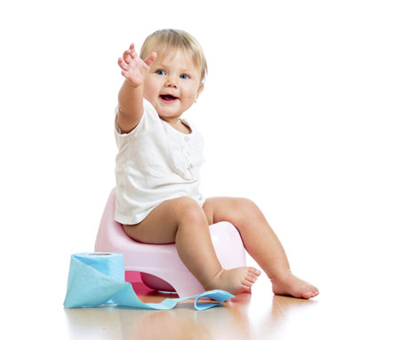
Еще лет тридцать назад вопрос, когда приучать ребенка к горшку, просто не возникал: многоразовые подгузники (памперсы) в нашей стране отсутствовали, а значит, мамам и папам приходилось постоянно стирать пеленки или детскую одежду. А в некоторых семьях даже стиральных машин не было, и огромное количество описанной одежды стирали вручную.
Естественно, родители старались приучить малыша к горшку как можно раньше. Делали это чаще всего ближе к году, хотя некоторые особо продвинутые бабушки утверждают, что им удавалось приучить своих детей к горшку чуть ли не с 3–6 месяцев.
Сейчас все по-другому: стирает стиральная машина, в магазинах полно самых разных многоразовых подгузников и вопрос, сколько пар трусов, колготок, штанов взять с собой на прогулку, у многих мам и пап не стоит. Выбрать время, когда начинать сажать ребенка на горшок, они могут без оглядки на бытовые трудности.
Приучение к горшку: 3распространенных варианта
И все равно про это самое время единого мнения у родителей нет. Наверное, потому, что несмотря на все достижения технического прогресса, в каждой семье - свой уклад жизни.
Есть родители, которые, как в старые добрые времена, надевают на младенца исключительно многоразовые подгузники и начинают высаживать ребенка чуть ли не с рождения (в первые месяцы просто держат малыша над тазиком или раковиной). А если и пользуются одноразовыми, то только на прогулке или во время дальней поездки.
Мотивация отказа от одноразовых подгузников самая разная: одни мамы считают, что памперсы вредны для здоровья ребенка. Другие стараются минимально использовать памперсы из-за нагрузки на окружающую среду (бывшие в употреблении подгузники плохо разлагаются). Третьи выбирают раннее высаживание из-за экономии: действительно, за пару лет на памперсах можно сэкономить приличную сумму.
Как бы то ни было, мокрые подгузники и одежда, а также постоянная стирка при таком варианте гарантированы. Так что желание родителей приучить ребенка к горшку как можно раньше понятно.
Другие мамы и папы активно пользуются одноразовыми подгузниками до 2-3 лет и считают, что всему свое время: когда будет нужно, ребенок начнет ходить на горшок без особых усилий со стороны взрослых. Приучать ребенка к горшку они начинают примерно в 2–2,5 года.
А есть и третий (средний) вариант: ребенку исполнился год, полтора. Он уже ходит или даже бегает, что-то там говорит, правильно складывает первые пазлы-в общем, активно познает мир и... все еще пользуется памперсами. Именно это и беспокоит некоторых родителей: навык ходить в туалет они тоже считают одним из важных показателей развития малыша. Поэтому где-то после года с ребенка снимают памперс и начинают учить кроху обходиться без него. Часто этот момент стараются приурочить к теплому времени года - и ребенок не замерзнет мокрым, и одежды испачкается меньше.
Какой же из этих вариантов будет самым лучшим? Однозначного ответа здесь нет и быть не может. Когда ребенку начать ходить на горшок, решают только родители, ведь именно они его воспитывают, ухаживают за ним, тратят, в конце концов, свои деньги на многоразовые подгузники или те же памперсы. Поэтому мнение бабушки о том, что «памперсы вредны и стыдно не пользоваться горшком после года», терпеливо выслушиваем, но поступаем все-таки согласно своему мнению. А рассказы посторонних людей о том, как они научили своего ребенка ходить на горшок еще в 10 месяцев, просто отбрасываем и ориентируемся только на себя.
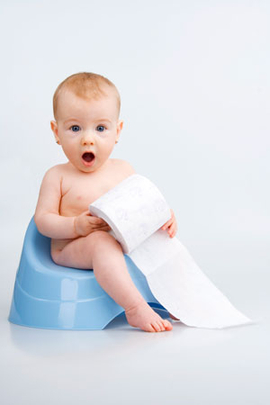
Памятка для родителей
- Действуйте системно: если начали приучать к горшку, то делайте это каждый день, а не от случая к случаю.
- Выработайте ритуалы: высаживайте на горшок после сна и после еды, а также перед прогулкой и после нее.
- Постоянно объясняйте и показывайте ребенку, как пользоваться горшком: как снять трусы, как сесть на горшок, как надеть трусы, как и куда вылить содержимое из горшка, как помыть горшок и поставить его на место.
- Ждите удобного момента: перед тем как пописать или покакать, дети часто уединяются в каком-то месте, могут напрячься, тужиться.
- Не заставляйте ребенка сидеть на горшке, если он не хочет, тем более если он плачет или кричит. Эффекта от этого не будет, расстроенный малыш ничего не усвоит.
- Если все получилось как надо- хвалите ребенка, не получилось-никаких огорчений!

